姓名：__________ 大 连 理 工 大 学
学号：__________
课 程 名 称： 线性代数与解析几何 试卷： A 考试形式： 闭卷
院系：__________ 授课院（系）： 数学科学学院 考试日期：2016年1月15日 试卷共 6 页
_____ 级_____ 班
 | 一 | 二 | 三 | 四 | 五 | 六 | 七 | 八 | 九 | 总分
标准分 | 30 | 10 | 10 | 10 | 10 | 10 | 8 | 6 | 6 | 100
得 分
装 得 分 一、（每小题3分，共30分）填空题
1. 设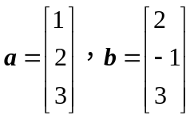，则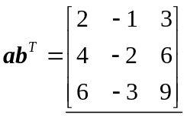
2. 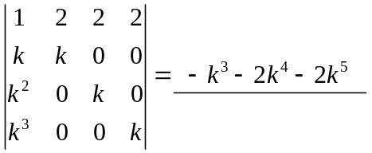
订 3. 已知矩阵满足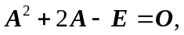则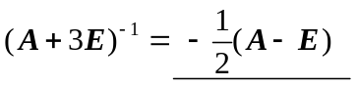
4. 设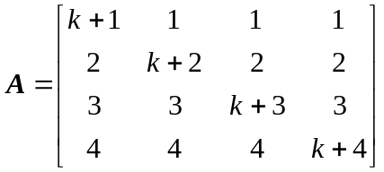，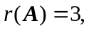则需满足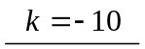
5. 设向量组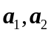和向量组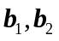都是向量空间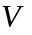的基，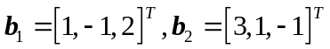，从到的过渡矩阵为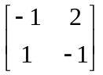，则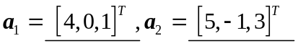
线 6. 为正定二次型的充要条件是
满足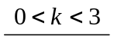
7. 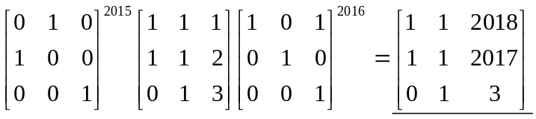
8. 已知方程所表示的曲面为单叶双曲面，则和需满足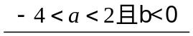
9. 设既是正交矩阵又是正定矩阵，则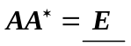
10. 设为三阶方阵，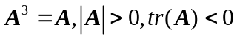，则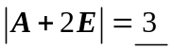
得 分 二、（每小题2分，共10分）选择题
1.设为三阶可逆矩阵，将的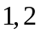列对调得到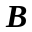，再将的第2列加到第3列得到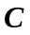，则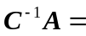（ B ）
（A）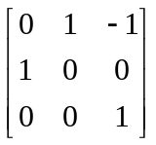 （B）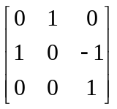 （C）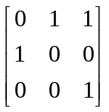 （D）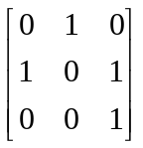
2. 下列选项正确的是（ A ）
（A）若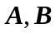为同阶可逆矩阵，则与等价. （B）若矩阵满足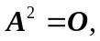则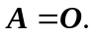
（C）若方阵经过初等变换化为，则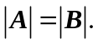 （D）若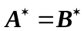，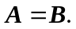
3. 对任意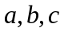，下列向量组中线性无关的是（ C ）
（A）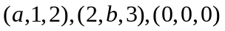 （B）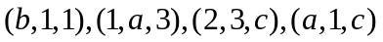
（C）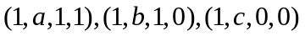 （D）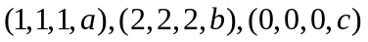
4. 设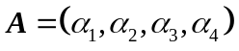是四阶方阵，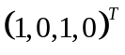是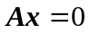的基础解系，则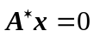的
基础解系可为（ D ）
（A）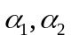 （Ｂ）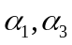 （Ｃ）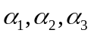 （Ｄ）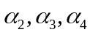
5.下列矩阵中不可相似对角化的是（ C ）
（A）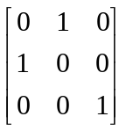 （B）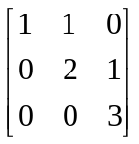 （C）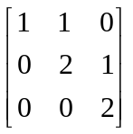 （D）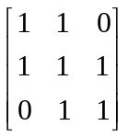
得 分 三、（10分）（1）设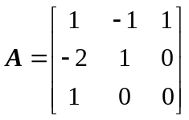，求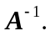
（2）设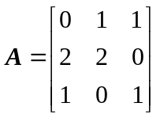，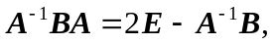求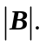
解：（1）
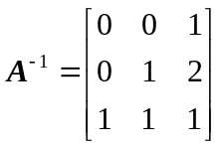
（2）由得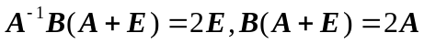
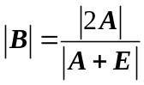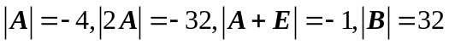
得 分 四、（10分）求向量组
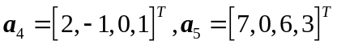的秩和一个极大无关组，并将其余向量用
该极大无关组线性表示。
解：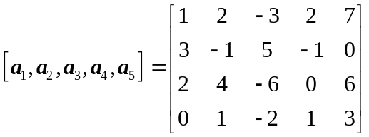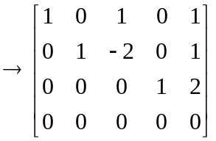

秩为3
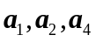是一个极大无关组
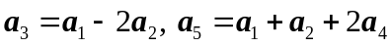
得 分 五、（10分）设平面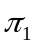和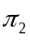的方程分别为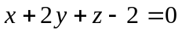和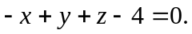
（1）求平面和的交线的点向式方程.
（2）求经过平面和的交线且与平面垂直的平面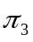的方程。
解：（1）交线的点向式方程为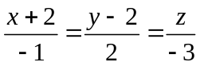
（2）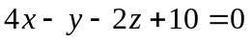
得 分 六、（10分）当满足什么条件时，方程组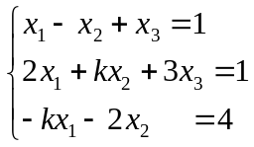
有唯一解；无解；有无穷多解？在有无穷多解时，求出其通解.
解：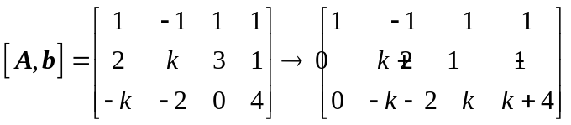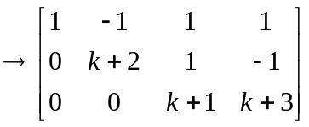

当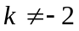且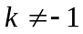时，有唯一解
当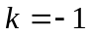时，无解
当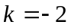时，有无穷多解
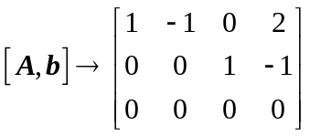，通解为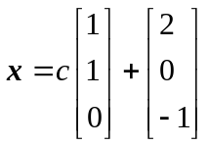
得 分 七、（8分）设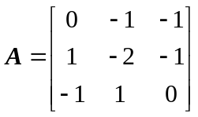，求可逆矩阵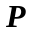和对角矩阵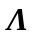，使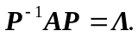
解：特征值为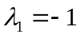（2重），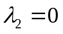（单）
对应的特征向量为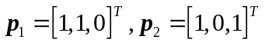（满足：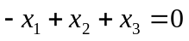）
对应的特征向量为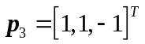
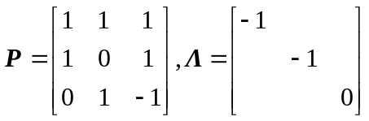
得 分 八、（6分）设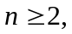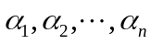为线性无关的元列向量组，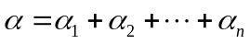，
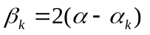，其中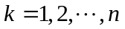，证明：向量组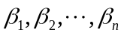线性无关。
证：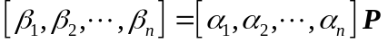，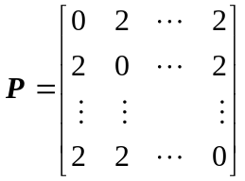
因为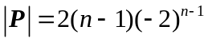，可逆，所以
向量组线性无关。
得 分 九、（6分）设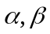为正交的三元单位列向量，证明：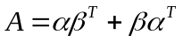与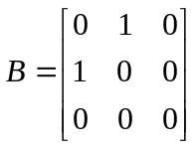
相似。
证：由为正交的三元单位列向量，得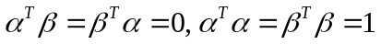
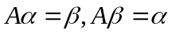
由为正交的单位列向量还可知，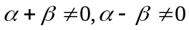
所以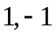为的特征值
由可知，0为的特征值
由于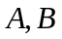为对称矩阵，对称矩阵相似的充要条件是特征值相同，的特征值也是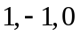
所以与相似。

